Белорусский государственный технологический университет

Факультет информационных технологий

Кафедра программной инженерии

Лабораторная работа 12

По дисциплине «Основы алгоритмизации и программирования»

на тему «**Использование указателей**»

Выполнила:

Студент(ка) 1 курса 7 группы

Гриценко Анна Александровна

Преподаватель: асс. Андронова М.В.

2023, Минск

**Дополнительные задания**

Вариант 14



**Задание 1**

#include <iostream>//подключаем библиотеку iostream

using namespace std;//Объявляем пространство std

int main() {

setlocale(LC_CTYPE, "Russian");//Подключаем для корректного отображения русского языкам

int size1=0, size2=0;//объявляем целочисленные переменные

int* arr1= new int[size1];//объявляем указатель на целое число с именем "s", который указывает на динамически выделенный массив целых чисел размером "n1"

int* arr2 = new int[size2];

int amount = 0;

cout << "Введите размер первого массива: " << '\n';

cin >> size1;//вводим размер первого массива

cout << "Введите массив: arr1 = { " << '\n';//вводим первый массив

for (int i = 0; i < size1; i++)

{

cin >> *(arr1 + i);

}

cout << "}" << '\n';

cout << "Введите размер второго массива: " << '\n';

cin >> size2;//вводим размер второго массива

cout << "Введите массив: arr2 = { " << '\n';

for (int i = 0; i < size2; i++)//вводим второй массив

{

cin >> *(arr2 + i);

}

for (int i = 0; i < size1; i++)//с помощью вложенных циклов находим одинаковые элементы в двух массивах

{

for (int q = 0; q < size2; q++)

{

if (*(arr1 + i) == *(arr2 + q))

{

amount++;

}

}

}

cout << "Кол-во одинаковых элементов в массивах: " << amount << endl;//вывод кол-ва одинаковых элементов

}

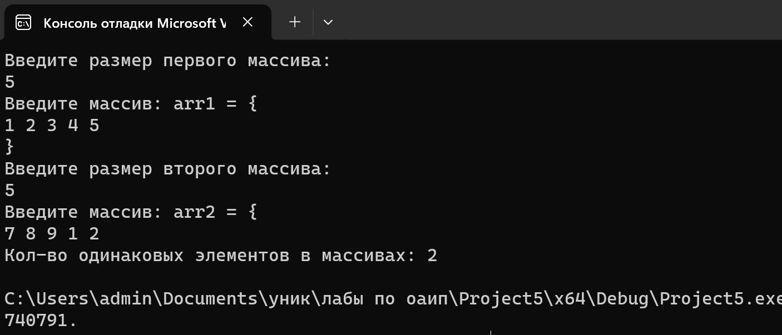

**Задание 2**

#include <iostream>//подключаем библиотеку iostream

using namespace std;//Объявляем пространство std

void change(int* a, int* b) {//функция change принимает два указателя на целочисленные переменные

int k = *a;//меняем значения указателей местами

*a = *b;

*b = k;

}

void par(int* arr, int n, int t) { //функция par принимает указатель на массив , размер массива и значение y.

int* begin = arr;

int* end = arr + n - 1;//обявление указателей begin и end, которые в свою очередь указывают на первый и последний элементы массива

while (begin < end) {

while (*begin < t) {//с помощью цикл while сравниваем значение begin со значением t. Если значение меньше t, то begin увеличивается на единицу

begin++;

}

while (*end > t) {//с помощью цикл while сравниваем значение end со значением t. Если значение больше t, то end уменьшается на единицу

end--;

}

if (begin < end) {//Если begin меньше end, вызываем функция change, передаем ей указатели begin и end, чтобы поменять значения местами

change(begin, end);

}

}

}

int main() {

setlocale(LC_CTYPE, "Russian");

const int n1 = 10;//массив K с длиной n1

int K[n1] = { 1, 2, 3, 6, 8, 99, 5, 11, 12, 90 };

int t = 15;

cout << "Исходный массив K: "<< '\n';

for (int i = 0; i < n1; i++) {

cout << K[i] << " ";

}

cout << endl;

cout<< "t = " << t << endl;

par(K, n1, t);

cout << "Преобразованный массив K: " << '\n';

for (int i = 0; i < n1; i++) {

cout << K[i] << " ";

}

return 0;

}

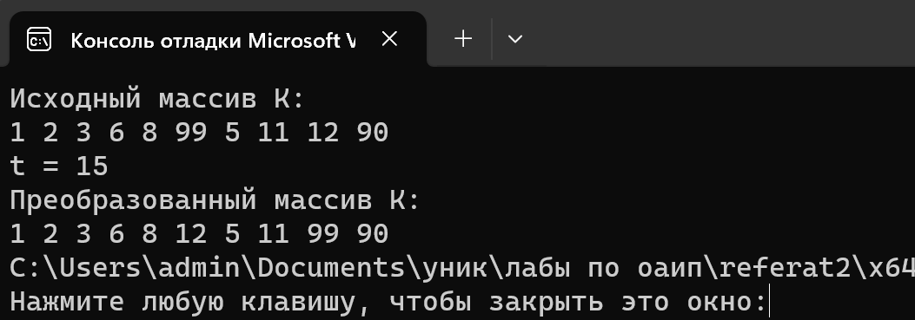

Вариант 5

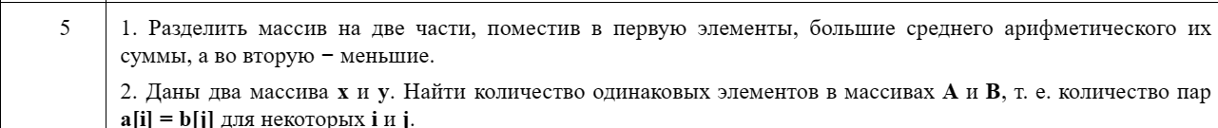

**Задание 1**

#include <iostream>//подключаем библиотеку iostream

using namespace std;//Объявляем пространство std

void change(int* a, int* b) {//функция change принимает два указателя на целочисленные переменные

int k = *a;//меняем значения указателей местами

*a = *b;

*b = k;

}

void par(int* arr, int n, int t) { //функция par принимает указатель на массив , размер массива и значение y.

int* begin = arr;

int* end = arr + n - 1;//обявление указателей begin и end, которые в свою очередь указывают на первый и последний элементы массива

while (begin < end) {

while (*begin > t) {//с помощью цикл while сравниваем значение begin со значением t. Если значение меньше t, то begin увеличивается на единицу

begin++;

}

while (*end < t) {//с помощью цикл while сравниваем значение end со значением t. Если значение больше t, то end уменьшается на единицу

end--;

}

if (begin < end) {//Если begin меньше end, вызываем функция change, передаем ей указатели begin и end, чтобы поменять значения местами

change(begin, end);

}

}

}

int main() {

setlocale(LC_CTYPE, "Russian");

const int n1 = 10;//массив K с длиной n1

int K[n1] = { 1, 2, 3, 6, 8, 99, 5, 11, 12, 90 };

int t =0, sum=0;

cout << "Исходный массив K: "<< '\n';

for (int i = 0; i < n1; i++) {

cout << K[i] << " ";

sum += K[i];

}

cout << endl;

t = sum / n1;

cout<< "Среднее арифметическое элементов массива: " << t << endl;

par(K, n1, t);

cout << "Преобразованный массив K: " << '\n';

for (int i = 0; i < n1; i++) {

cout << K[i] << " ";

}

return 0;

}

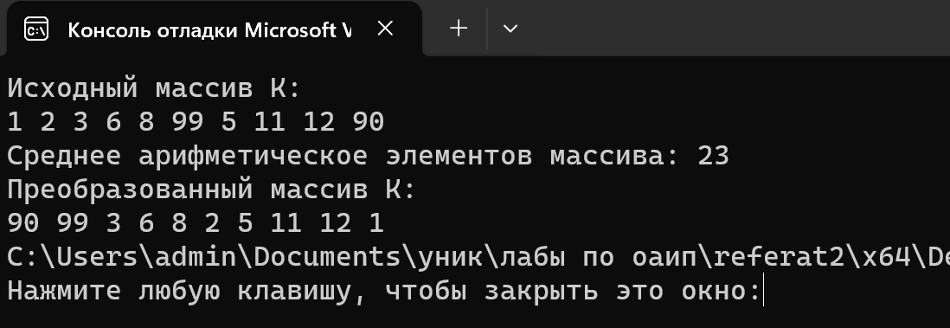

**Задание 2**

#include <iostream>//подключаем библиотеку iostream

using namespace std;//Объявляем пространство std

int main() {

setlocale(LC_CTYPE, "Russian");//Подключаем для корректного отображения русского языкам

int size1=0, size2=0;//объявляем целочисленные переменные

int* arr1= new int[size1];//объявляем указатель на целое число с именем "s", который указывает на динамически выделенный массив целых чисел размером "n1"

int* arr2 = new int[size2];

int amount = 0;

cout << "Введите размер первого массива: " << '\n';

cin >> size1;//вводим размер первого массива

cout << "Введите массив: arr1 = { " << '\n';//вводим первый массив

for (int i = 0; i < size1; i++)

{

cin >> *(arr1 + i);

}

cout << "}" << '\n';

cout << "Введите размер второго массива: " << '\n';

cin >> size2;//вводим размер второго массива

cout << "Введите массив: arr2 = { " << '\n';

for (int i = 0; i < size2; i++)//вводим второй массив

{

cin >> *(arr2 + i);

}

for (int i = 0; i < size1; i++)//с помощью вложенных циклов находим одинаковые элементы в двух массивах

{

for (int q = 0; q < size2; q++)

{

if (*(arr1 + i) == *(arr2 + q))

{

amount++;

}

}

}

cout << "Кол-во одинаковых элементов в массивах: " << amount << endl;//вывод кол-ва одинаковых элементов

}

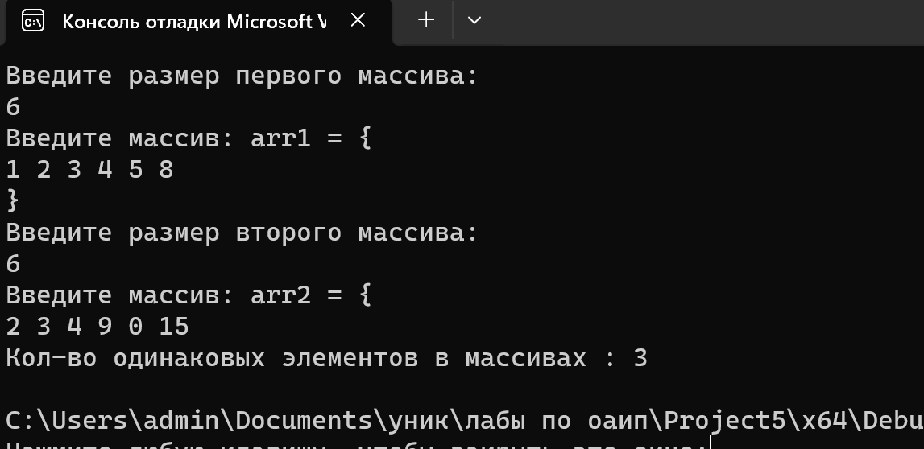

Вариант 13

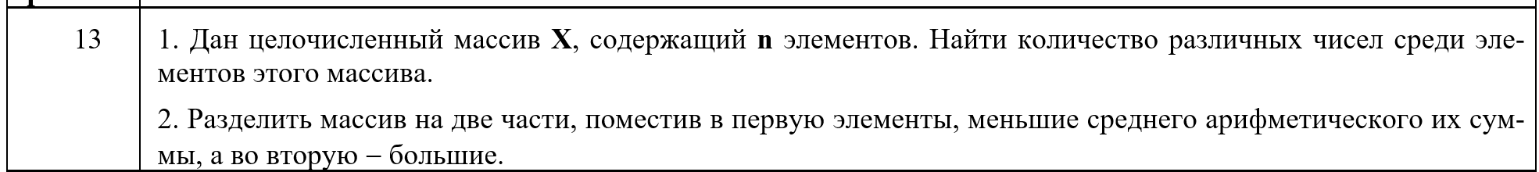

**Задание 1**

#include <iostream>//подключаем библиотеку iostream

using namespace std;//Объявляем пространство std

int main()

{

setlocale(LC_CTYPE, "Russian");//Подключаем для корректного отображения русского языка

int num = 0;//вводим целочисленные переменные

int raz =0;

int a ;

int* arr = new int[raz];

cout << "Введите размер массива (0<=raz<=100)";//указываем размер массива с проверкой на условия

cin >> raz;

cout << endl << "Массив arr = {";

for ( int f = 0; f < raz; f++)//Заполняем массив случайными числами с помощью функции rand()

{

cin >> *(arr + f);

}

cout << "}" << endl;

cout << "Количество неповторяющихся элементов = ";//Считаем количество неповторяющихся элементов

for (int i = 0; i < raz; i++)

{

if (*(arr + i) != *(arr + i - 1))

num++;

}

for (int i = 0; i < raz; i++){

if (*(arr + i) == *(arr + (raz - 1)))

num--;

}

num++;

cout << num;

}

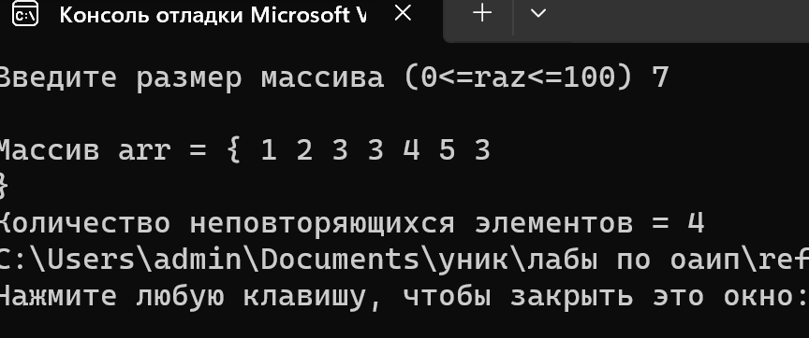

**Задание 2**

#include <iostream>//подключаем библиотеку iostream

using namespace std;//Объявляем пространство std

void change(int* a, int* b) {//функция change принимает два указателя на целочисленные переменные

int k = *a;//меняем значения указателей местами

*a = *b;

*b = k;

}

void par(int* arr, int n, int t) { //функция par принимает указатель на массив , размер массива и значение y.

int* begin = arr;

int* end = arr + n - 1;//обявление указателей begin и end, которые в свою очередь указывают на первый и последний элементы массива

while (begin < end) {

while (*begin < t) {//с помощью цикл while сравниваем значение begin со значением t. Если значение меньше t, то begin увеличивается на единицу

begin++;

}

while (*end > t) {//с помощью цикл while сравниваем значение end со значением t. Если значение больше t, то end уменьшается на единицу

end--;

}

if (begin < end) {//Если begin меньше end, вызываем функция change, передаем ей указатели begin и end, чтобы поменять значения местами

change(begin, end);

}

}

}

int main() {

setlocale(LC_CTYPE, "Russian");

const int n1 = 10;//массив K с длиной n1

int K[n1] = { 1, 2, 3, 6, 8, 99, 5, 11, 12, 90 };

int t =0, sum=0;

cout << "Исходный массив K: "<< '\n';

for (int i = 0; i < n1; i++) {

cout << K[i] << " ";

sum += K[i];

}

cout << endl;

t = sum / n1;

cout<< "Среднее арифметическое элементов массива: " << t << endl;

par(K, n1, t);

cout << "Преобразованный массив K: " << '\n';

for (int i = 0; i < n1; i++) {

cout << K[i] << " ";

}

return 0;

}

